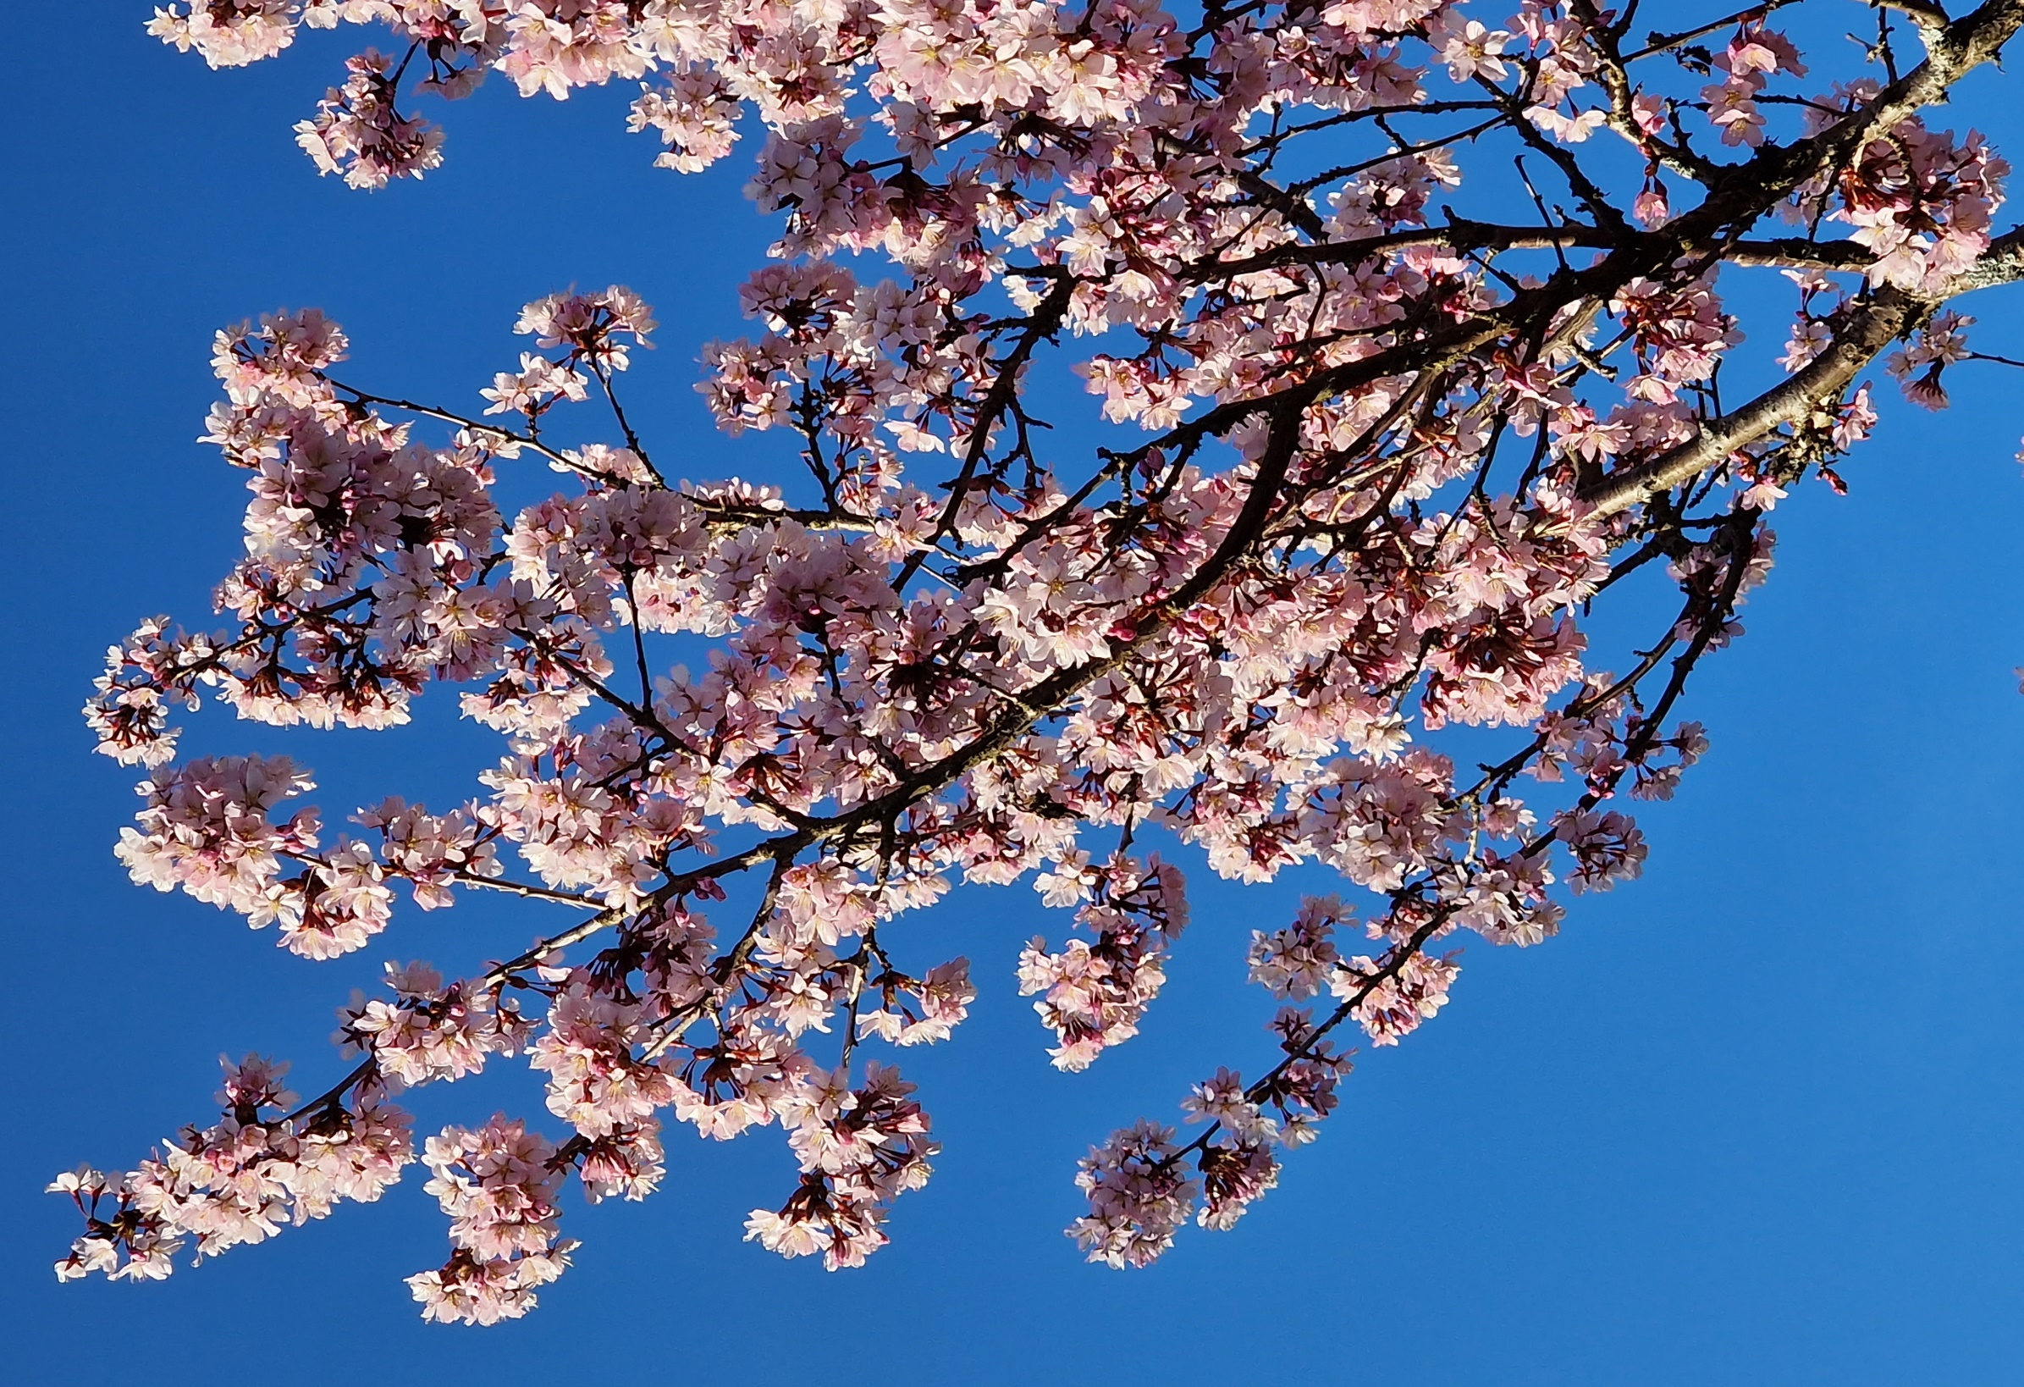

Velkommen til vitnemålsutdeling for 10.trinnselever ved Brannfjell skole

Avslutningen varer fra kl. 17.00-18.15 for
10A, 10B, 10E og 10F
Avslutningen varer fra kl. 18.30-19.45 for
10C, 10D og 10G

Program for dagen:
- Innmarsj for elevene
- Musikalsk elevinnslag
- Rektors tale
- Lærernes hilsen til elevene
- Utdeling av vitnemål
- Utmarsj for elevene

Takk for 3 flotte år ved Brannfjell skole

Vitnemålsutdeling torsdag 18. juni 2026

